Кемеровская область
Государственное профессиональное
образовательное учреждение
г. Новокузнецка
Всероссийский конкурс экологических и экопросветительских проектов
«Волонтеры могут все»
Номинация – «Волонтеры спешат на помощь»
Проект
«Зелёный клевер

Автор проекта:
Быкова Надежда Константиновна
Обучающаяся 1 курса
группа «Садовники»
Руководитель проекта:
Денисова Анастасия Викторовна,
мастер производственного обучения

Новокузнецк,2021
Паспорт проекта
- Наименование проекта | «Зеленый клевер»
- Автор проекта | Быкова Надежда Константиновна
- Руководитель проекта | Денисова Анастасия Викторовна, мастер производственного обучения
- Наименование учреждения | Государственное профессиональное  образовательное учреждение  г. Новокузнецка
- Адрес | Кемеровская область, г. Новокузнецк, ул.Климасенко 11/5
- Телефон, электронная почта | тел 8(3843)52-02-54, 8-908-943-3136  http://gpou-nk.ru/
- Цель проекта | Развитие социальной активности и самооценки детей с ограниченными возможностями здоровья, экологического воспитания и формирования социального служения, через привлечение обучающихся к решению экологических проблем.
- Задачи проекта | 1. лидерское направление - формирование активной жизненной позиции, развитие инициативы, укрепление и развитие демократических норм жизни;  2. социально-бытовое направление - воздействие на материальные, моральные, национальные, семейные и другие интересы;  3. социокультурное направление - влияние на уровень культуры, организацию досуга, экологическое воспитание;
- Сроки реализации | Сентябрь 2019г.- сентябрь 2021г.
- Целевая аудитория | Обучающиеся ГПОУ г. Новокузнецка по профессии «Садовник», педагогический коллектив и Администрация учреждения
- Краткое описание, механизмы реализации | Приложение 1
- Ожидаемые результаты | Привлечение и решение экологических проблем детей с ОВЗ
- Социальные партнеры | ООО «Гарант», Администрация Заводского района г.Новокузнецка

Пояснительная записка

Российский город Новокузнецк является крупным населённым пунктом в Кемеровской области и Административным центром Новокузнецкого муниципального района. Новокузнецк относится к крупнейшим металлургическим и угледобывающим центрам Российской Федерации. Экологическая ситуация в городе неблагополучна.
Для привлечения к решению экологических проблем большого числа горожан использованы различные методы и формы работы: кинолектории, олимпиады, викторины, конференции по экологической тематике; выставки творческих работ, фестивали, конкурсы; субботники, акции по благоустройству, озеленению и обустройству городских территорий, дворов, частных подворий и подъездов; экологические лагеря и тропы, экодесанты. Обучающиеся ГПОУ г. Новокузнецка принимают активное участие в мероприятиях экологической направленности.
Экологический проект «Зеленый клевер» создан для поддержания и повышения социальной активности, экологического воспитания детей с ограниченными возможностями здоровья.
Участниками проекта являются обучающихся ГПОУ г. Новокузнецка. Все мероприятия отражены в перспективном плане воспитательной работы учреждения. (http://gpou-nk.ru/)
Программа способствует формированию активной гражданской позиции и создает мотивацию на принятие активной социальной роли в решении экологических проблем города обучающихся с ограниченными возможностями здоровья.

Цель:
Развитие социальной активности и самооценки детей с ограниченными возможностями здоровья, экологического воспитания и формирования социального служения, через привлечение обучающихся к решению экологических проблем.
Задачи:
1. лидерское направление - формирование активной жизненной позиции, развитие инициативы, укрепление и развитие демократических норм жизни;
2. социально-бытовое направление - воздействие на материальные, моральные, национальные, семейные и другие интересы;
3. социокультурное направление - влияние на уровень культуры, организацию досуга, экологическое воспитание;

Государственное учреждение профессионального образования г. Новокузнецка реализует основные программы профессионального обучения для лиц с ограниченными возможностями здоровья – выпускников специальных (коррекционных) общеобразовательных школ VIII вида. В связи со спецификой учреждения проект разработан для развития творческих способностей, эстетического вкуса и любви к природе обучающихся с ОВЗ в рамках освоения программы профессиональной подготовки по профессии «Садовник».
Актуальность проекта(Приложение 1)
Основанием для разработки проекта стало желание изменить сложившуюся среду отдельных районов города, соответствующих общим законам организации пространства под открытым небом.
Необходимость выполнения мероприятий по цветочно-декоративному озеленению территории отдельных районов города обусловлена желанием создать современную и комфортную городскую среду. Реализация проекта создаст у жителей всех возрастных групп территорию для полноценного отдыха и досуга с приятными ощущениями цветочно-декоративного оформления сада.
Данный проект даст возможность не только сделать территорию красивой и оригинальной, но сделать подарок городу к его юбилею 400 - летию.
Проект имеет волонтерскую направленность и будет реализовываться обучающимися ГПОУ г. Новокузнецка по профессии «Садовник».

Новизна: Привлечение детей с ОВЗ к социально значимым экологическим мероприятиям.

Сроки: 2019-2020гг.

Мероприятия по реализации проекта
I этап – Подготовительный
(ноябрь 2019г. - январь 2020г.)
1. Привлечение социальных партнеров и получение разрешения Администрации Заводского района на использование территории района для создания цветочных композиции. Заключение договоров о социальном партнерстве.
2. Выполнение макетов клумб обучающимися ГПОУ г. Новокузнецка по профессии «Садовник» на уроках «Ландшафтного дизайна».(Приложение 2)
3. Проведение конкурса среди обучающихся на лучший проект «Клумба - Новокузнецк моей мечты»
II этап – Основной
(февраль 2020г. – май 2020г)
1. Согласование проекта мероприятий с Администрацией Заводского района г. Новокузнецка
2. Посадка рассады для цветочных композиции (Приложение 3)
3. Подготовка участка под высадку рассады цветов.(Приложение 4)
4. Высадка цветочных культур.
После подготовки определенного участка, выполняются работы по высадке цветочных культур. (Приложение 5)
Проведение дополнительных мероприятий в рамках реализации проекта в соответствии с перспективным планом работы учреждения.
III этап – Заключительный
(июнь 2020г.)
1.Организация фотовыставки и видеоролика о проекте «Зеленый клевер».
2.Обсуждение результатов работы над проектом. Подведение итогов.

Участники проекта:
Обучающиеся, родители, педагогический коллектив и Администрация учреждения
Механизм реализации проекта.
- Сбор информации по теме проекта.
- Поиск партнеров по совместной реализации проекта.
- Разработка направлений плана деятельности с учреждениями и организациями города, привлечение их к работе по экологическому воспитанию.
- Поиск адресов позитивного опыта по теме проектной деятельности.
- Разработка модели управления проектной деятельностью.
- Подготовка методического материала для проведения консультаций, мероприятий в рамках проекта.
- Разработка программы.
- Общая работа (Проект реализуется через запланированные мероприятия по темам.)
- Проведение экологических десантов на территории учреждения и города.
- Проведение мастер классов и открытых уроков по комнатному и декоративному цветоводству.
- Выращивание рассады, озеленение территории учреждения и районов города.
- Презентация итоговых результатов

Реализация проекта осуществляется через разные формы деятельности:
- Беседы и наблюдения.
- Викторины эколого-биологического содержания.
- Конкурсы рисунков, плакатов, презентаций, буклетов.
- Выпуск экологических листовок, газет, буклетов.
- Экскурсии по городу.
- Сотрудничество по вопросам благоустройства города с Администрацией города.
- Озеленение и благоустройство учреждения и отдельных районов города.

Социальные партнеры: ООО «Гарант», Администрация Заводского района
Техническое оснащение:
- Учебная мастерская по профессии «Садовник»
- Черно белый принтер - ксерокс
- Компьютер
- Интерактивная доска
- Подключение к сети Интернет.

Результаты реализации проекта:
В результате реализации проекта «Зеленый клевер» в перспективный план по воспитательной работе были включены мероприятия по экологическому воспитанию подрастающего поколения, которые позволят:
1. Сохранить экологическое направление, как одно из направлений, в воспитательной работе учреждения и повысить уровень экологической культуры обучающихся, коллектива и жителей нашего города.
2. Повысить уровень экологической культуры.
3. Развивать творческие и организаторские способности обучающихся с ОВЗ.
4. Повысить интерес обучающихся к изучению экологии, района, города, страны, через систему творческого, практического участия в запланированных экологических мероприятиях, акциях:
- Выращивание рассады.
- Озеленение территории учреждения и района.
- Благотворительные акции.
5. Сформировать сознание личной ответственности и активную гражданскую позицию в защите, и сохранение природной среды.
6. Работа волонтерского отряда «Зеленый клевер». (Приложение 6)

Проект на 2019-2020гг. завершен. Ведется ежегодная работа в рамках проекта «Зеленый клевер» участниками ГПОУ г. Новокузнецка.
При ГПОУ г. Новокузнецка создан волонтерский отряд «Зеленый клевер», руководитель мастер п/о А.В. Денисова зарегистрированный на сайте Добровольцы.ru/

Приложение 2
Выполнение макетов клумб обучающимися
ГПОУ г. Новокузнецка по профессии «Садовник»
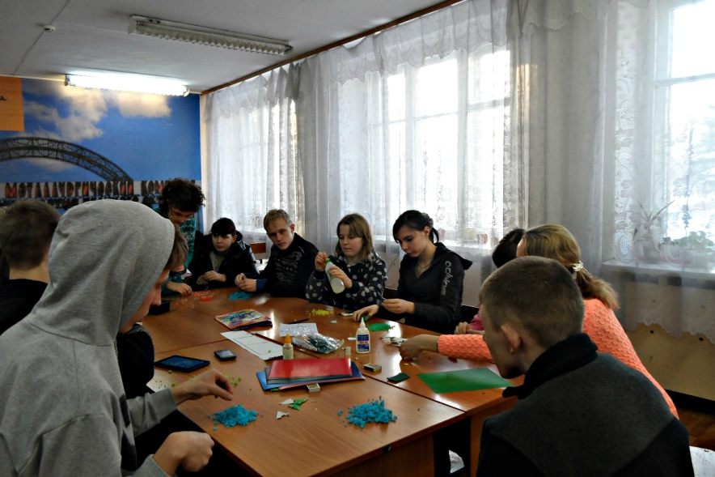
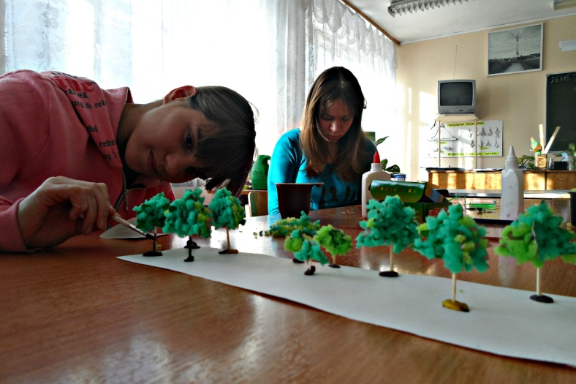
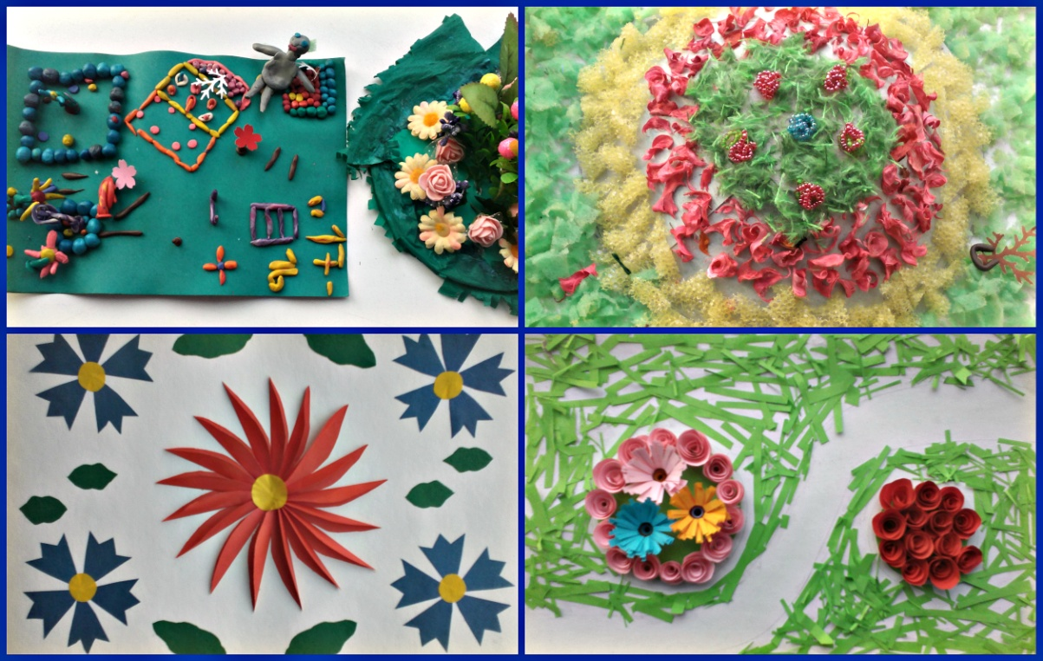

Приложение 3
Посадка рассады для цветочных композиции
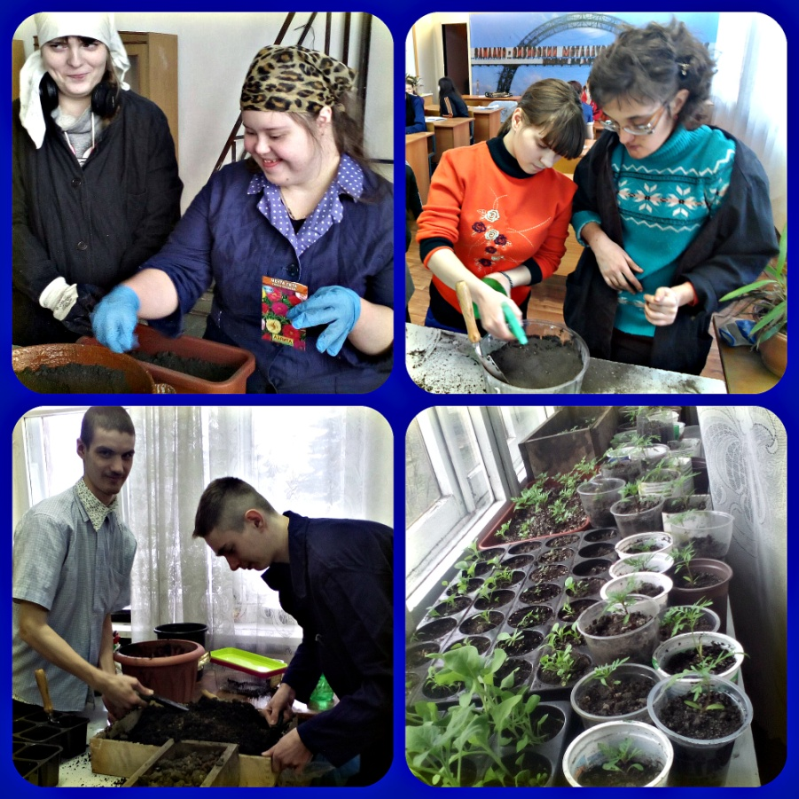

Приложение 4
Подготовка участка под высадку рассады цветов

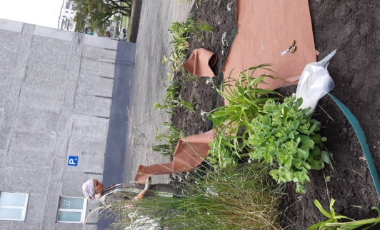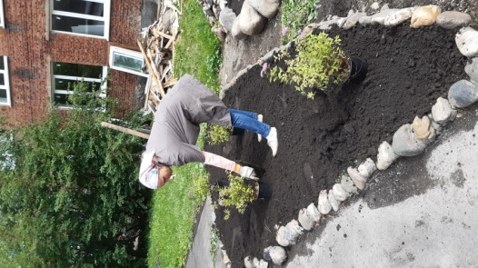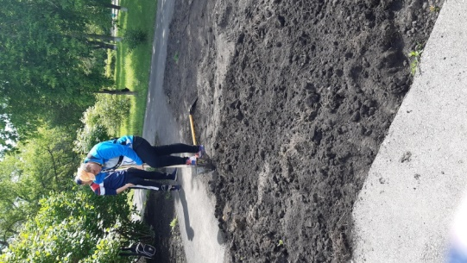
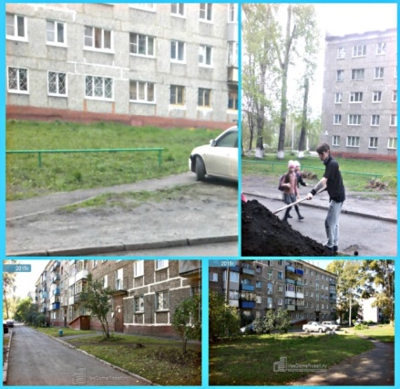
Приложение 5
Результаты работы
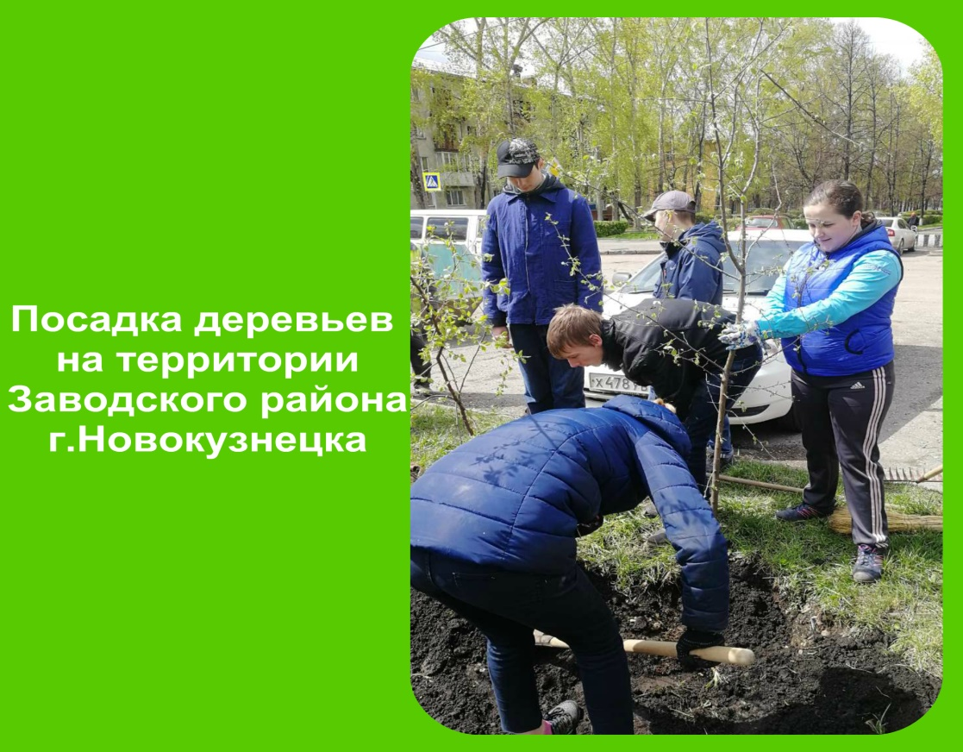
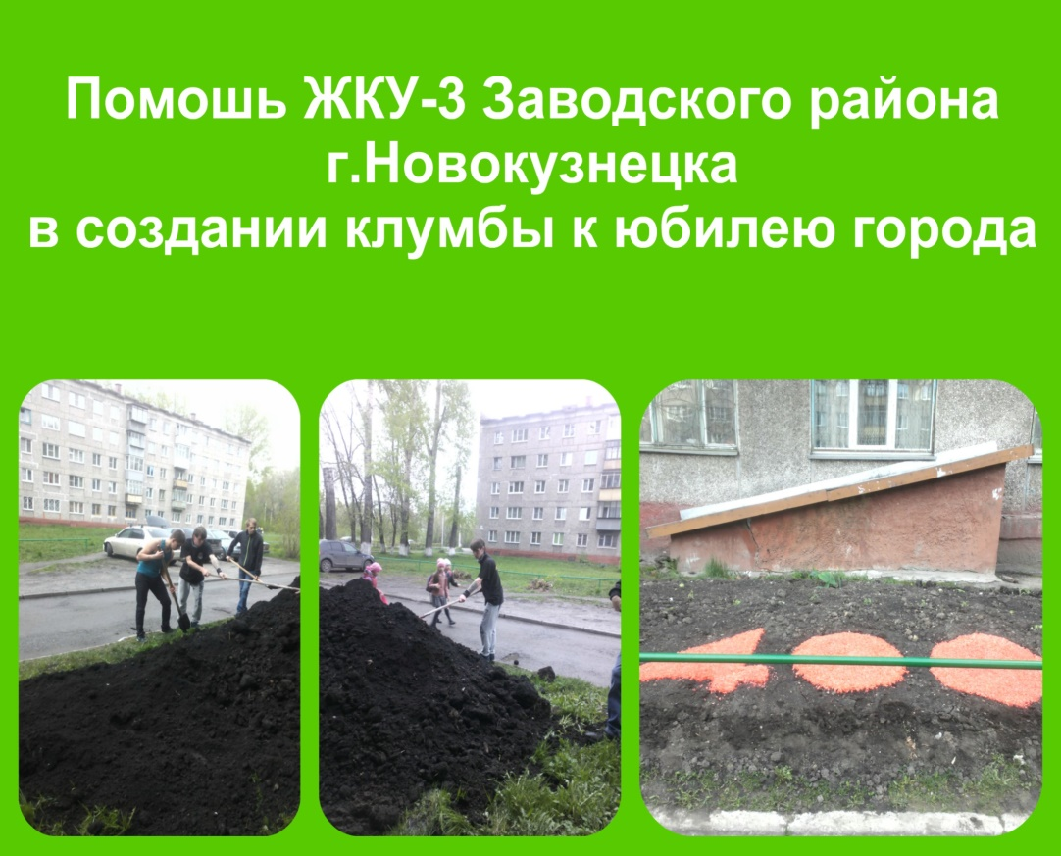
Приложение 6
Результаты работы
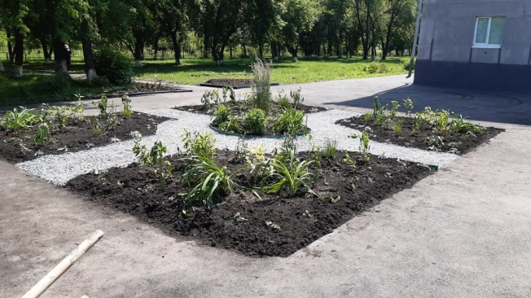
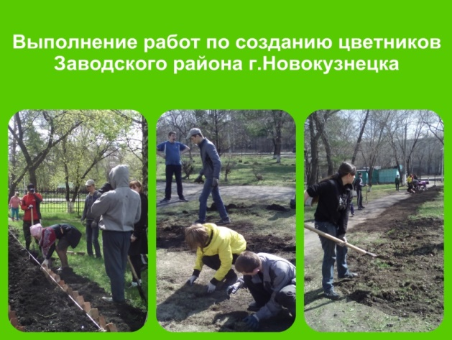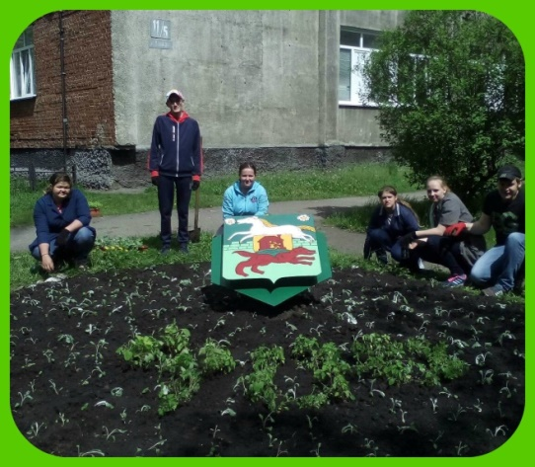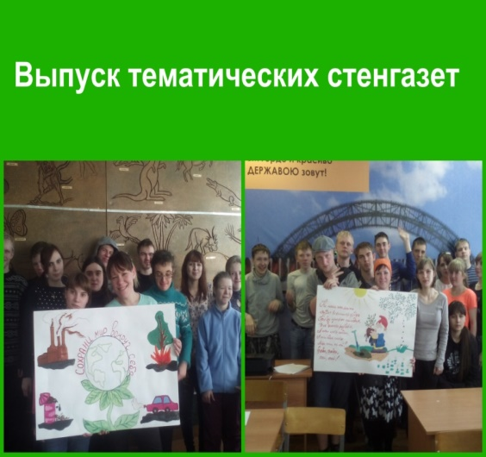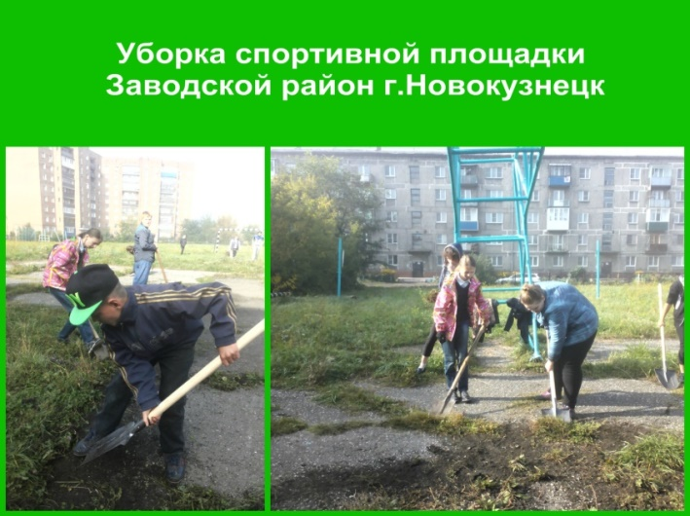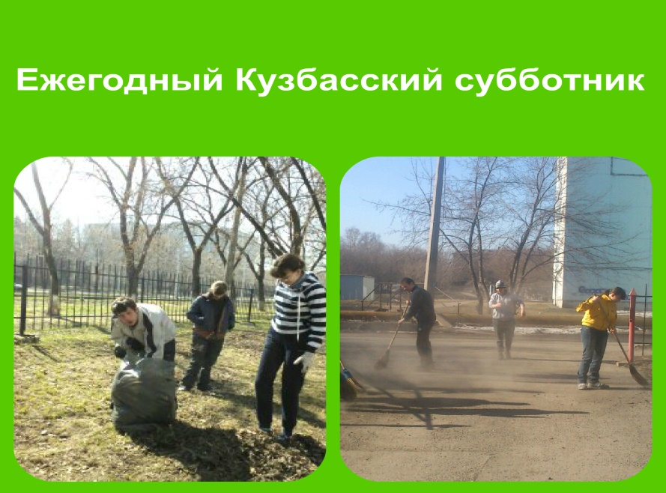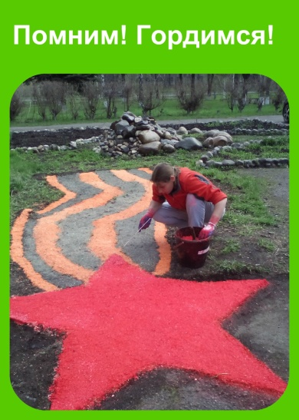
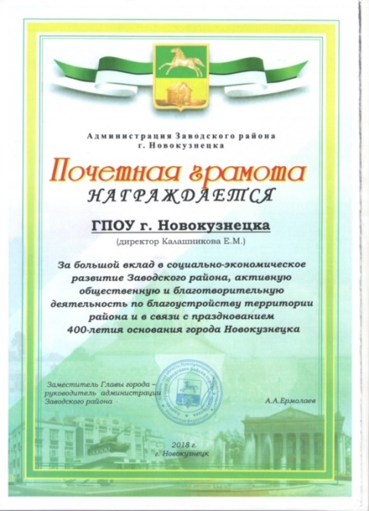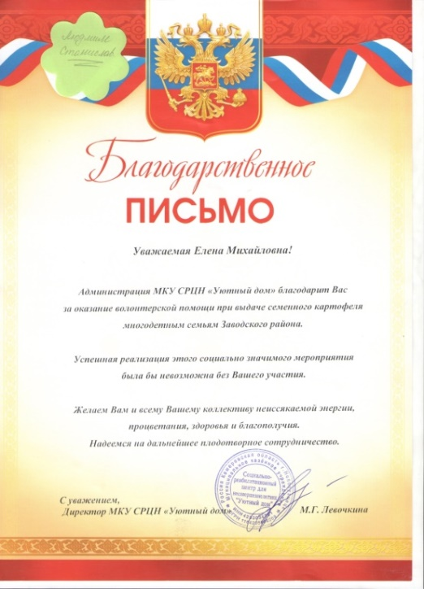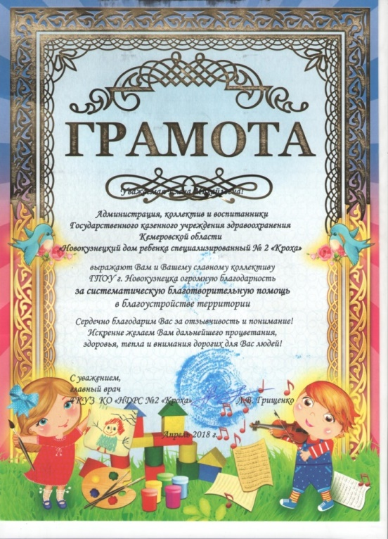

Участники проекта «Зеленый клевер»

